Vanne EGR et système « D »
Il a l’avantage de ne laisse rien montrer de l’extérieur (même aspect extérieur) et de pouvoir remettre le véhicule dans sa configuration d’origine en cas de contrôle technique.
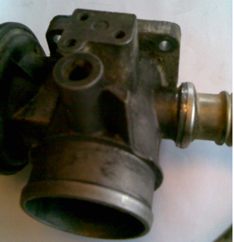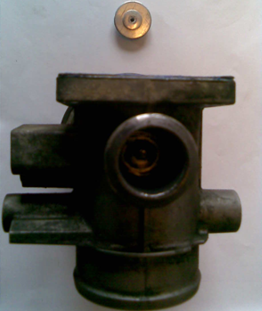
La vanne EGR et la tubulure démontées, on va introduite une rondelle à la base de la vanne, au niveau de la liaison entre la vanne et la tubulure : il y a un épaulement forgé en fonderie, qui va maintenir la rondelle en place. (Pour la rendre étanche, j’ai riveté une deuxième rondelle, obturant ainsi le trou central).
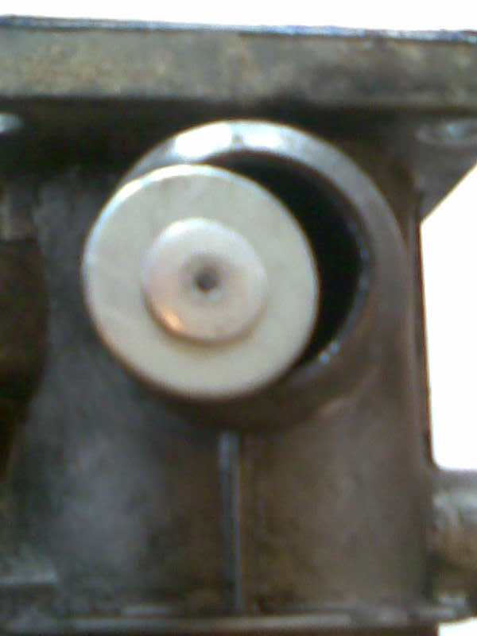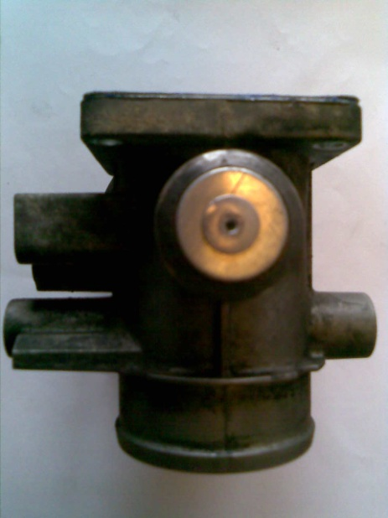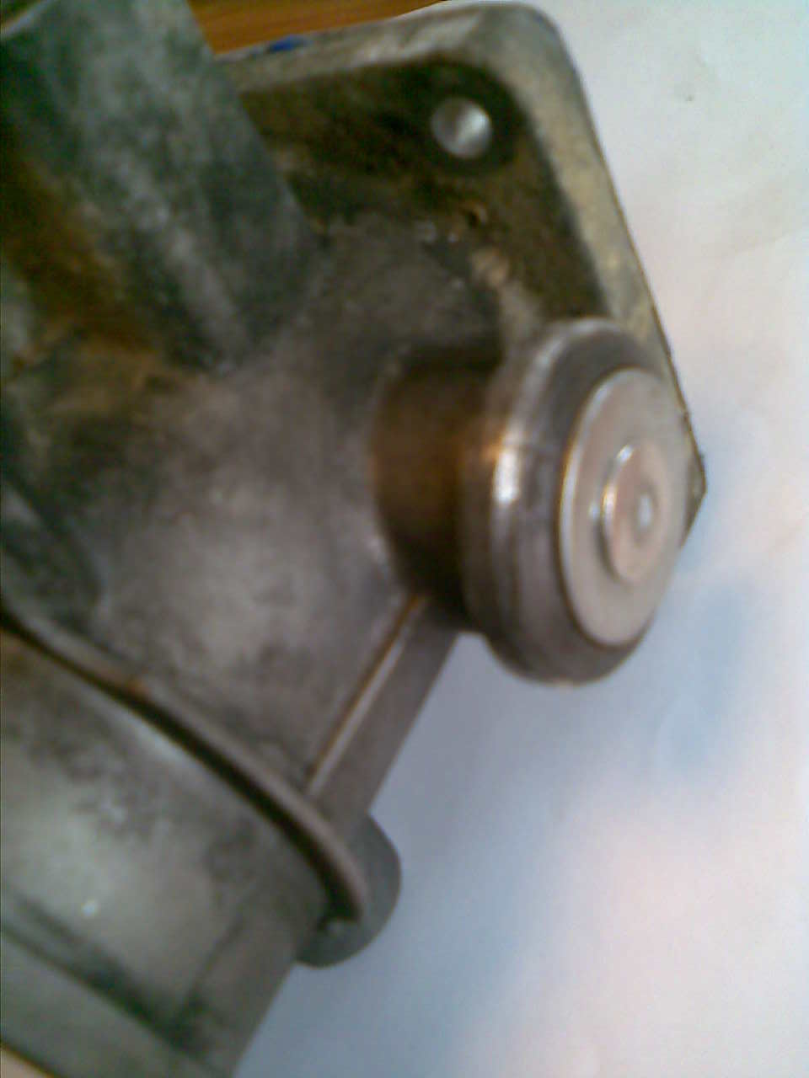

La rondelle, une fois installée, ne déborde pas de la vanne EGR lorsqu’elle est reliée à la tubulure. On peut donc facilement remonter celle-ci avec son collier. Il faut s’assurer que la rondelle d’obturation ne risque pas d’être avalée par la vanne EGR. Son diamètre doit correspondre avec l’épaulement.

Coté collecteur d’échappement, il faut façonner une plaque d'obturation. On utilisera la tubulure pour dessiner cette plaque ; une tôle d’Inox découpée à dimensions, puis percée sera placée entre la tubulure et le collecteur d’échappement pour obturer celui-ci. Bien vérifier que la surface de la plaque, que celle du collecteur et celle de la tubulure sont bien planes, pour éviter les fuites à l’échappement, sources de pertes de puissance à pleine charge.
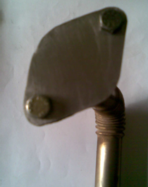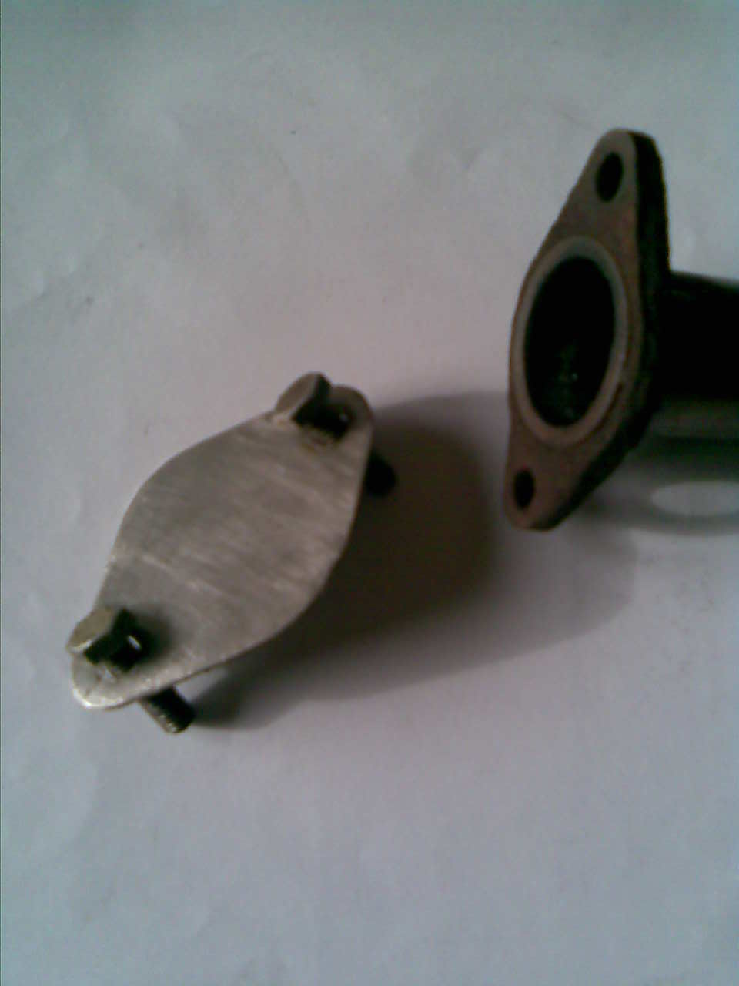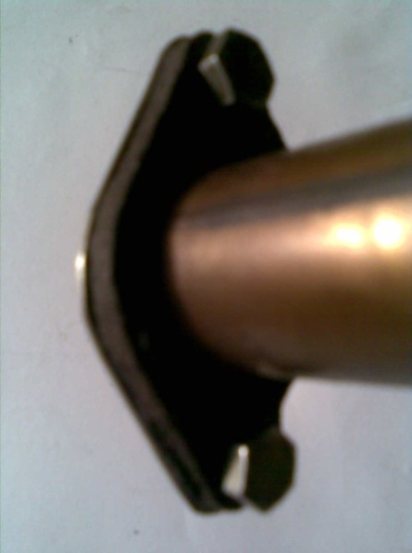

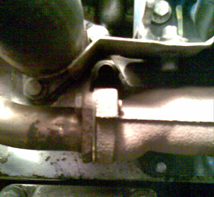
la plaque d’obturation en place sur le collecteur.

Simple et facile à réaliser, ce système est réversible : si le contrôle technique intégrait la vérification du fonctionnement de la vanne EGR, il suffirait de déposer la plaque d’obturation et la rondelle d’étanchéité de la vanne EGR pour revenir à la configuration d’origine. Cependant il est moins performant que le kit, car la vanne restée en place freine les flux d’air dans la tubulure d’admission.

